Contoh Format Profil

PROFIL
BEM/UKM…………………….
(isi sesuai dengan profil masing-masing)

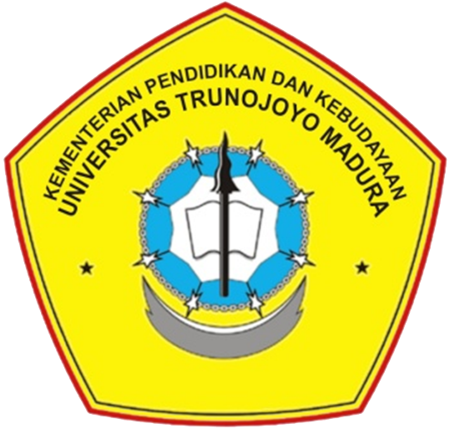

UNIVERSITAS TRUNOJOYO MADURA
DESEMBER 2013
- Pendahuluan
- Mendeskripsikan tentang gambaran umum BEM/UKM
- Visi, Misi, Tujuan

- Organisasi
Struktur Organisasi BEM/UKM

- Prestasi
Uraian tentang anggota/kader yang memiliki prestasi baik skala nasional atau internasional

- Program dan Kegiatan yang telah dilaksakan tiga tahun terakhir
Uraikan program-program yang telah dilaksanakan selama tiga tahun terakhir

- Program Pengembangan BEM/UKM
Uraikan program pengembangan BEM/UKM kedepannya

- Dokumentasi
Lampirkan beberapa foto kegiatan/dokumentasi dari BEM/UKM yang telah dilaksanakan minimal 5.

- Penutup

